Artículo de revisión
APLICACIÓN EN LA NUBE PARA EL CONTEO AUTOMATICO DE COLONIAS MICROBIANAS MEDIANTE DEEP LEARNING
Luis Alberto Jiménez-Villa¹, María Salomé Alejandre-Apolinar^{1*}, Virginia Lagunes-Barradas¹, Miguel Angel Hidalgo-Reyes¹
¹ Instituto Tecnologico Superior de Xalapa. Sección 5A, Colonia Santa Barbara, Xalapa, Veracruz, México. C. P.91096.
*Autor para correspondencia: salome.aa@xalapa.tecnm.mx
RESUMEN
El conteo de Unidades Formadoras de Colonias (UFC) es un procedimiento fundamental en microbiología para la cuantificación de microorganismos que estén presentes dentro de una muestra; sin embargo, su realización de manera manual presenta limitaciones asociadas principalmente al tiempo de análisis, la variabilidad entre operadores y la susceptibilidad a errores cuando son condiciones de alta densidad microbiana. En este trabajo se plantea como objetivo desarrollar una aplicación automatizada basado en técnicas de visión por computadora y aprendizaje profundo que permita mejorar la precisión y eficiencia en el conteo de colonias. Se propone como hipótesis que la integración de modelos de detección de objetos con algoritmos de análisis espacial incrementa la precisión y eficiencia en la realización del conteo en comparación con métodos tradicionales.

La aplicación desarrollada emplea un modelo de detección basado en YOLOv12n (You Only Look Once) para la identificación de colonias, complementado con un algoritmo de agrupamiento aglomerativo para el análisis de la distribución espacial. La arquitectura adoptada se basa en computación en la nube, donde una aplicación móvil captura las imágenes y las envía a un servidor desarrollado con FastAPI y desplegado en AWS Lightsail para su procesamiento. El diseño experimental incluyó el entrenamiento y validación del modelo con imágenes microbiológicas, evaluando su desempeño mediante métricas de precisión, exhaustividad (recall) y precisión media promedio (mAP).

Los resultados obtenidos muestran un alto desempeño de la aplicación propuesta, evidenciado por valores elevados en las métricas de evaluación, lo que indica una detección confiable de colonias incluso en escenarios complejos. Asimismo, la arquitectura en la nube demostró ser escalable y eficiente para el procesamiento remoto de imágenes.
Palabras clave: visión artificial, aprendizaje profundo, computo en la nube, microorganismos.

INTRODUCCIÓN
El conteo de Unidades Formadoras de Colonias (UFC) constituye una técnica fundamental en microbiología para la cuantificación de microorganismos en muestras biológicas, ambientales y alimentarias. Este procedimiento es ampliamente utilizado en el control de calidad, diagnóstico clínico e investigación científica, debido a su capacidad para estimar la concentración de microorganismos viables en un medio de cultivo. Sin embargo, el conteo manual de colonias presenta limitaciones importantes, entre las que destacan el tiempo requerido para su ejecución, la variabilidad entre operadores y la propensión a errores, especialmente en placas con alta densidad microbiana o con colonias superpuestas.
En los últimos años, el avance de la visión por computadora y el aprendizaje profundo ha permitido el desarrollo de métodos automatizados para la detección y análisis de objetos en imágenes, incluyendo aplicaciones en el ámbito microbiológico. Modelos de detección de objetos basados en redes neuronales convolucionales, como la familia YOLO (You Only Look Once), han demostrado un alto desempeño en tareas de reconocimiento visual en tiempo real, lo que los convierte en una alternativa viable para el conteo automatizado de colonias. Diversos estudios han reportado resultados prometedores en la identificación de colonias bacterianas mediante técnicas de aprendizaje profundo, logrando mejorar la precisión y reducir la intervención humana en el proceso.

No obstante, muchos de estos enfoques se centran únicamente en la detección de colonias, sin considerar la distribución espacial de las mismas, lo cual puede afectar la estimación del conteo en escenarios donde existe superposición o agrupamiento. Asimismo, la mayoría de las soluciones propuestas carecen de una integración completa en aplicaciones accesibles para el usuario final, limitando su adopción en entornos reales. En este contexto, la computación en la nube surge como una alternativa que permite el procesamiento eficiente de grandes volúmenes de datos, así como la implementación de aplicaciones escalables y accesibles desde dispositivos móviles.
Derivado de lo anterior, el presente trabajo propone el desarrollo de una aplicación en la nube para el conteo automatizado de colonias microbianas, integrando técnicas de visión por computadora y aprendizaje profundo con un enfoque orientado a su implementación práctica. El sistema utiliza un modelo de detección basado en YOLOv12n para la identificación de colonias, complementado con un algoritmo de agrupamiento aglomerativo que permite analizar la distribución espacial y mejorar la estimación del conteo final.

La hipótesis de esta investigación establece que la integración de modelos de aprendizaje profundo con algoritmos de análisis espacial en una aplicación basada en la nube permite incrementar la precisión y reproducibilidad del conteo de colonias microbianas en comparación con los métodos tradicionales. El objetivo del estudio es desarrollar e implementar una aplicación en la nube para el conteo automatizado de colonias microbianas mediante técnicas de aprendizaje profundo, evaluando su desempeño a través de métricas de precisión, exhaustividad y precisión media promedio.

MATERIALES Y MÉTODOS
El presente estudio se desarrolló bajo un enfoque experimental, con el propósito de diseñar e implementar una aplicación en la nube para el conteo automatizado de colonias microbianas mediante aprendizaje profundo, utilizando un conjunto de imágenes microbiológicas obtenidas a partir., correspondientes a cultivos en medios sólidos con presencia de colonias microbianas.
El conjunto de datos empleado está conformado por diversos conjuntos de imágenes microbiológicas que presentan variaciones en la densidad, tamaño y distribución de las colonias, lo que permite evaluar el desempeño del sistema en diferentes condiciones experimentales. Se describen los principales conjuntos de imágenes utilizados en el desarrollo de este trabajo, junto con la información relevante para su análisis (Tabla 1).
Tabla 1. Conjunto de datos empleados.
Instituto/empresa | Especies |  |  | Cantidad
Centre of Biotechnology and Fine Chemistry | E.coli, S.aureus P.aeruginosa |  |  | 1,350
NeuroSYS Research | E.coli, S.aureus P.aeruginosa, B.subtilis y C.albicans |  |  | 18,000
Kaggle | E.coli |  |  | 200
MILAB Artificial Intelligence National Laboratory. | E.coli, S.aureus P.aeruginosa |  |  | 75
TOTAL |  |  | 19,625
Las especies microbianas incluidas analizadas son las siguientes: Escherichia coli, Staphylococcus.aureus, Pseudomonas aeruginosa, Bacillus subtilis y Candida albicans. Se muestra la distribución porcentual del número de instancias por clase en el conjunto de datos utilizado para entrenar el modelo YOLO (Figura 1). Donde se observa que la clase E. coli cuenta con el mayor número de instancias (87,836), seguida de S. aureus (85,848) y P. aeruginosa (70,505), las clases con menor cantidad de muestras son C. albicans (55,354) y B. subtilis (36,899).
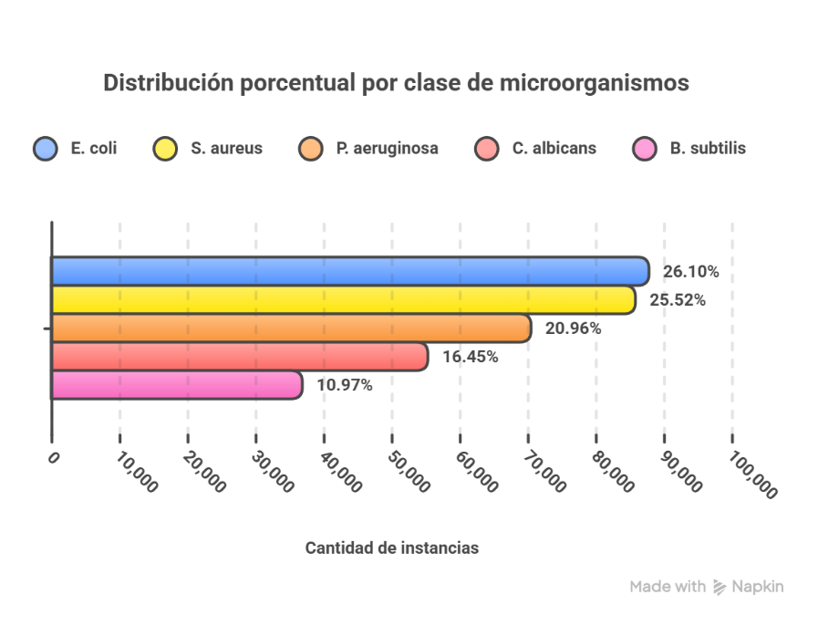
Figura 1. Distribución porcentual por especie microbiana.
Se realizo la preparación de los datos donde se descartaron todas aquellas imágenes que estuvieran borrosas, que tuvieran reflejos o contaran con baja resolución o presencia de objetos ajenos a la caja Petri. Esto con el objetivo de asegurar la calidad de las imágenes empleadas para el entrenamiento del modelo de YOLO. Las imágenes originales del conjunto de datos contaban con la resolución de 3640 pixeles de ancho por 4000 pixeles de alto, posteriormente, se realizó un redimensionamiento de estas a una resolución 1024x1024 pixeles con el fin de optimizar el proceso de entrenamiento.
Inicialmente las anotaciones se encontraban en formato COCO, sin embargo, no es compatible con la arquitectura de YOLO, por ende, se realizó una conversión a formato TXT, este está conformado para cada objeto la clase que pertenece y las coordenadas normalizadas del cuadro delimitador. Una vez realizado el etiquetado del conjunto de imágenes, se validaron que el etiquetado mediante la herramienta Labelme (Figura 2).
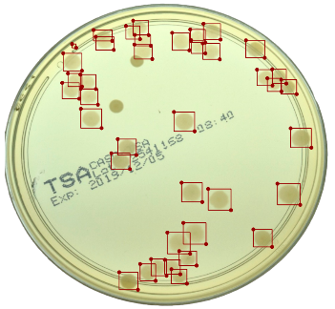
Figura 2. Visualización de una imagen etiquetada.
Para el desarrollo y entrenamiento del modelo de detección de colonias se empleó un entorno de trabajo utilizando el lenguaje de programación Python (versión 3.13.5), junto con la biblioteca PyTorch (versión 2.8.0), la cual permite la construcción, entrenamiento y evaluación de modelos de redes neuronales profundas.

Se utilizó el framework Ultralytics (versión 8.3) para la implementación del modelo YOLO (You Only Look Once), En este estudio se empleó la variante YOLOv12n, seleccionada por su equilibrio entre precisión y costo computacional, lo que la hace adecuada para aplicaciones con restricciones de recursos.
El proceso de entrenamiento se llevó a cabo utilizando aceleración por hardware mediante la plataforma CUDA (versión 12.8), ejecutándose en una unidad de procesamiento gráfico NVIDIA RTX 3060 con 12 GB de memoria VRAM. Esta configuración permitió reducir significativamente los tiempos de entrenamiento y optimizar el desempeño del modelo durante el procesamiento de imágenes.
En el entrenamiento del modelo de detección se realizaron diversas configuraciones que influyen directamente en el desempeño, estabilidad y velocidad para llevar a cabo el aprendizaje. Se muestrean los principales parámetros utilizados durante el desarrollo del modelo, así como una breve descripción y el valor asignado para cada uno de ellos (Tabla 2).
Tabla 2. Hiperparámetros utilizados para el entrenamiento del modelo.
Parametros | Descripción | Valor asignado
Tamaño del lote (batch) | Es la cantidad de imágenes procesadas de manera simultánea. | 8
Número de Épocas (epochs) | Es el pase completo hacia adelante y hacia atrás de todas las imágenes de entrenamiento. | 400
Tamaño de la imagen (imgsz) | Es el tamaño de imagen de entrada al entrenamiento. | 1,024 x 1,024
Paciencia (patience) | Es el número de épocas que se esperan sin mejora antes de detener el entrenamiento anticipadamente | 25
Tasa de aprendizaje (lr0) | Determina el tamaño en cada iteración mientras se avanza hacia un mínimo en la función de pérdida. | 0.01
Factor de tasa de aprendizaje final (lrf) | Controla la cantidad que disminuye la tasa de aprendizaje durante el entrenamiento. | 0.001
Optimizador (optimizer) | Se selecciona el optimizador para el entrenamiento. | SDG

Atributo | Descripción | Valor asignado
hsv_s | Es la cantidad de imágenes procesadas de manera simultánea. | 8
hsv_v | Es el pase completo hacia adelante y hacia atrás de todas las imágenes de entrenamiento. | 400
hsv_h | Es el tamaño de imagen de entrada al entrenamiento. | 1,024 x 1,024
flipud | Es el número de épocas que se esperan sin mejora antes de detener el entrenamiento anticipadamente | 25
fliplr | Determina el tamaño en cada iteración mientras se avanza hacia un mínimo en la función de pérdida. | 0.01
mosaic | Controla la cantidad que disminuye la tasa de aprendizaje durante el entrenamiento. | 0.001
erasing | Se selecciona el optimizador para el entrenamiento. | SDG
scale
copy_paste_mode
translate
degrees

RESULTADOS Y DISCUSIÓN
Esta sección debe ser escrita en un solo apartado (no separar resultados de discusión), donde el autor presente las respuestas a las interrogantes: ¿qué sucedió y por qué?, ¿qué significado tienen los resultados? y ¿qué relación guardan con las hipótesis planteadas? Para ello, se presentarán los hechos derivados de la aplicación de los métodos, ordenados de manera lógica y objetiva, con cuadros y figuras (fotografías, gráficos o dibujos). La información y la discusión de los resultados deben presentarse en forma clara y entendible, sin la repetición constante de los datos consignados en los cuadros y las figuras. La discusión de los resultados debe ir más allá de la mera comparación de los hallazgos en el estudio con otros estudios similares; deben sustentarse las explicaciones de lo sucedido con base en literatura pertinente y reciente sobre el tema. Cada argumento puede apoyarse con una o dos citas; evitar grupos de citas para referirse a una sola afirmación o argumento.
Cuadros
Los cuadros deben ser simples, concisos y claros. Cada cuadro debe presentar datos en forma organizada, de manera que facilite las comparaciones, muestre clasificaciones, se observen algunas relaciones y se ahorre espacio del texto. Los autores no deberán escribir “El Cuadro 1 muestra...”, sino sustituirlo con, por ejemplo, “La proporción biomasa/peso fresco fue afectada significativamente por los tratamientos probados (Cuadro X)”, al final de la oración u oraciones que describan los resultados más relevantes que se identifican en el cuadro respectivo.
Los cuadros deben numerarse, discutirse y mencionarse en forma progresiva (ejemplo, Cuadro 1; Cuadro 2...) en el texto. Para sus títulos, se anotará: Cuadro 1. Título del cuadro, el cual debe estar escrito en la parte superior del cuadro sin formar parte de él; esto es, no se debe incluir el título del cuadro en una celda superior del mismo cuadro, sino en un párrafo de texto, con letras minúsculas, excepto la inicial de la primera palabra y las iniciales de los nombres propios. El título debe terminar con punto y debe justificarse tanto a la derecha como a la izquierda (no centrarse), y sin sangrías.
Los cuadros se deben colocar en seguida después del párrafo donde se les menciona por primera vez, siempre y cuando quepan completos. Si no caben en la misma página donde se les menciona se colocarán al inicio de la siguiente cuartilla, en la cual debe reanudarse el texto si aún queda espacio después del cuadro, para facilitar la lectura y el análisis de la información. Los cuadros no deben colocarse después de CONCLUSIONES ni al final de las REFERENCIAS.
El título de los cuadros y su contenido principal deben escribirse en el mismo tipo de letra y tamaño 10, en tanto que las leyendas a pie de cuadro deben ser tamaño 9 (Palatino Linotype). El máximo aceptable de cuadros para un manuscrito es cuatro. Las cifras deben estar alineadas por su valor numérico en el sistema decimal, con un máximo de tres posiciones decimales para fracciones.
Cuadro 1. Fibra detergente neutro y biogás in vitro† de fermentos obtenidos de rastrojo de maíz y pasto mulato inoculado con la cepa MR o P15 de Pleurotus ostreatus en 15 y 30 días de fermentación sólida.
Sustrato | Cepa | Tiempo | FDN | Biogás 72
Pasto mulato | MR | 15 d | 70.92 abc | 8.73 cd
 |  | 30 d | 67.69 d | 16.12 abc
 | P15 | 15 d | 72.18 a | 9.52 cd
 |  | 30 d | 68.9 cd | 21.52 a
Rastrojo de maíz | MR | 15 d | 71.77 ab | 8.01 d
 |  | 30 d | 69.57 bcd | 18.61 ab
 | P15 | 15 d | 69.78 abcd | 11.01 cd
 |  | 30 d | 62.68 e | 12.89 bcd
EEM |  |  | 0.61 | 1.07
†Las variables presentaron interacción sustrato×cepa×tiempo (p ≤ 0.05). a,b,c Valores medios por columna con letra distinta son estadísticamente diferentes (p ≤ 0.05). FDN: fibra detergente neutro; Biogás 72: mL g⁻¹ MS de las 48 a 72 h; EEM: error estándar de la media.
Figuras
Las figuras corresponden los gráficos, diagramas, ilustraciones y fotografías. Las fotografías deben tener un contraste adecuado para su manejo y enviarse en original (en blanco y negro o color), con indicaciones claras del número de la figura y el lugar que les corresponde en el texto.
Los títulos de las imágenes deben escribirse en párrafos aparte (no incluir el título dentro de la imagen). Las imágenes deberán tener un mínimo de 300 y máximo 600 ppp (puntos por pulgada o dpi). Es preferible que las imágenes sean de tamaño postal (10 x 7.5 cm) y que señalen con claridad lo que el autor desea mostrar. Las figuras se especifican en el texto y sus títulos deben ser Figura 1, (Figura 2, ..., etc.). Cuatro figuras es el máximo en todo el manuscrito. El texto debe tener la fuente Palatino Linotype.
Las imágenes .jpg o .tiff deben tener la resolución suficiente para que se puedan reducir y conservar su calidad. El tamaño mínimo de carácter tipográfico o numérico es de 3 mm, en escala para publicación (página al 100 %). Los títulos de las figuras van en el mismo tipo de letra, tamaño 10, al pie de la figura. De ser necesario incluir más datos en formas de leyendas, éstas serán escritas en tamaño 9. Las letras dentro de figuras (que identifican subfiguras) deben ser mayúsculas, sin punto, ni paréntesis.

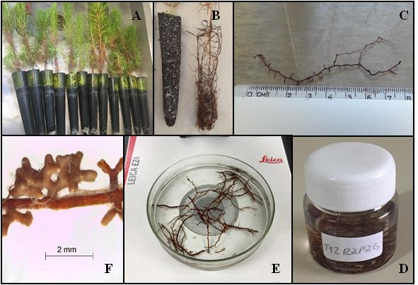

Figura 1. Proceso de determinación del porcentaje de micorrización. A: planta evaluada; B: planta con y sin sustrato; C: selección de raíces secundarias; D: muestra de raíces en conservación; E: evaluación de raíces; F: estructura micorrícica.

Las gráficas al igual que las imágenes deben tener las mismas especificaciones, en cuanto resolución, tipo de letra, tamaño, y letras dentro de la figura que identifican subfiguras. Los ejes de las gráficas van con marcas de graduación externas y sólo deben estar las de tipo principal, y no las secundarias. Evitar enviar gráficas tipo imagen que se vean pixeladas.

A B

Figura 2. Efecto de variables dasométricas en la probabilidad de mortalidad de Casuarina equisetifolia. A: altura, B: diámetro normal.
Símbolos y unidades
Las unidades para las variables, tasas, y parámetros se escribirán según las autoriza e indica el Sistema Internacional de unidades (BIPM; https://www.bipm.org/en/about-us/). Sólo se colocarán entre paréntesis las equivalencias en los símbolos de cualquier otro sistema en los manuscritos cuya lengua original sea el inglés, y solo la primera vez que se use una unidad (ejemplo: Pa (lb in⁻²). Importante notar que para Agrociencia sólo se acepta la presentación lineal de unidades (kg cm⁻²); evitar las diagonales divisoras (kg/cm²). Entre los números y la unidad deben existir un espacio: 10 L, 45 d, 30 s, etc.; esto incluye los porcentajes (10 %).
CONCLUSIONES
Estos enunciados indican, de manera categórica, precisa y breve, las aportaciones específicas al conocimiento con base en lo probado por los resultados del estudio, pero sin repetirlos. Ninguna conclusión debe argumentarse ni basarse en suposiciones. Las conclusiones no se deben escribir numeradas, ni se deben usar en ellas abreviaturas o acrónimos (i.e., MS, RFLP, PV, EUA, REML, etc.) sino términos completos, de manera que el lector no deba recurrir a otras partes del texto para entenderlas
AGRADECIMIENTOS
En esta sección sólo se incluirán a personas o instituciones que financiaron, asesoraron o auxiliaron la investigación, con datos específicos (fondos, becas, soporte técnico, asistencia en campo, etc.). Los nombres se escribirán completos. Respecto a las personas se debe indicar también la institución a la cual pertenecen (de ser el caso), así como la forma y medida en que hayan colaborado.
REFERENCIAS
Sección integrada por la lista, en orden alfabético y cronológico, de todas las referencias
Para artículos científicos se aceptan hasta 30 referencias, ensayos y revisión metodológicas hasta 35 referencias y las notas científicas no más de 20 referencias.
El formato de esta lista se debe apegar a los ejemplos siguientes:
Artículo científico con paginación y doi
Apellido 1 AB, Apellido 2 CD, Apellido 3 EF. Año. Título del artículo. Nombre completo de la revista número de volumen (Número, si lo hay): pp–pp. https://doi.org/...
Hou WR, Hou YL, Wu GF, Song Y, Su XL, Sun B. 2011. cDNA, genomic sequence cloning and overexpression of ribosomal protein gene L9 (rpL9) of the giant panda (Ailuropoda melanoleuca). Genetics and Molecular Research 10 (3): 1576–1588. https://doi.org/10.4238/vol10-3gmr1159
Artículo científico sin paginación y con doi
Apellido 1 AB, Apellido 2 CD, Apellido 3 EF. Año. Título del artículo. Nombre completo de la revista número de volumen: número o clave del artículo. https://doi.org/...
Trejo-Téllez LI, García-Jiménez A, Escobar-Sepúlveda HF, Ramírez-Olvera SM, Bello-Bello JJ, Gómez-Merino FC. 2020. Silicon induces hormetic dose-response effects on growth and concentrations of chlorophylls, amino acids and sugars in pepper plants during the early developmental stage. PeerJ 8: e9224. https://doi.org/10.7717/peerj.9224
Capítulo de libro con paginación y doi
Apellido autor1, AB, Apellido autor2, BC, Apellido autor3 CD. Año. Título del capítulo. In Apellido Editor1 AB, Apellido Editor2 CD (eds.), Título del libro (Número de edición sólo si no es la primera). Editorial: Ciudad, País, pp: 10–25. https://doi.org/...
Butt BZ, Naseer I. 2020. Nanofertilizers. In Javad S. (ed.), Nanoagronomy (3rd. Edition). Springer: Cham, Switzerland, pp: 125–152. https://doi.org/10.1007/978-3-030-41275-3_8
NOTA: (ed.) (eds.); como abreviación de editor o editores y (compl.) (compls.); compilador(es), se deben escribir con minúsculas; en efecto un punto va después de la abreviatura.
Libro con autores personales y con doi
Apellido autor1 AB, Apellido autor2, CD, Apellido autor3, EF. Año. Título del libro (Número de edición, solo si no es la primera); Editorial: Ciudad, País. https://doi.org/...
Husen A. 2021. Plant Performance under Environmental Stress. Hormones, Biostimulants and Sustainable Plant Growth Management (agregar número de edición, solo si no es la primera). Springer: Cham, Switzerland. https://doi.org/10.1007/978-3-030-78521-5
Libro de autores en colectivos o institución con doi o url
ACRÓNIMO Institución1 (Descripción Institución1). Año. Título de la obra. Organismos responsables de la edición, nombres completos. Ciudad, País. https://doi.org/... o dirección url oficial y fiable, en este segundo caso agregar (Recuperado: mes año).
CONAGUA (Comisión Nacional del Agua). 2018. Estadísticas del Agua en México. México-Gobierno de la República. Secretaría del Medio Ambiente y Recursos Naturales. Comisión Nacional del Agua. Ciudad de México, México. https://sina.conagua.gob.mx/publicaciones/EAM_2018.pdf (Recuperado: diciembre 2021).
IPCC (Intergovernmental Panel on Climate Change). 2019. Sixth Assessment Report (AR6) Products, Outline of the Methodology. Report to Refine the 2006 Guidelines for National Greenhouse Gas Inventories. Decision IPCC/XLIV-5. Bangkok, Thailand. https://www.ipcc.ch/site/assets/ uploads/2021/09/l3_adopted_outline_methodology_ report_guideline.pdf (Recuperado: octubre 2021).

